HTML e CSS módulo 2

<!- - (comentário)

Azul é a cor mais recomendada para usar.

Vermelho é uma das cores menos recomendadas, caso não seja comida, emergência, raiva, etc. (Evitar usar em sites de luxo).

Site com fundo preto e letra branca cansa nossa mente, recomendado usar apenas quando não tem muito conteúdo nos textos.

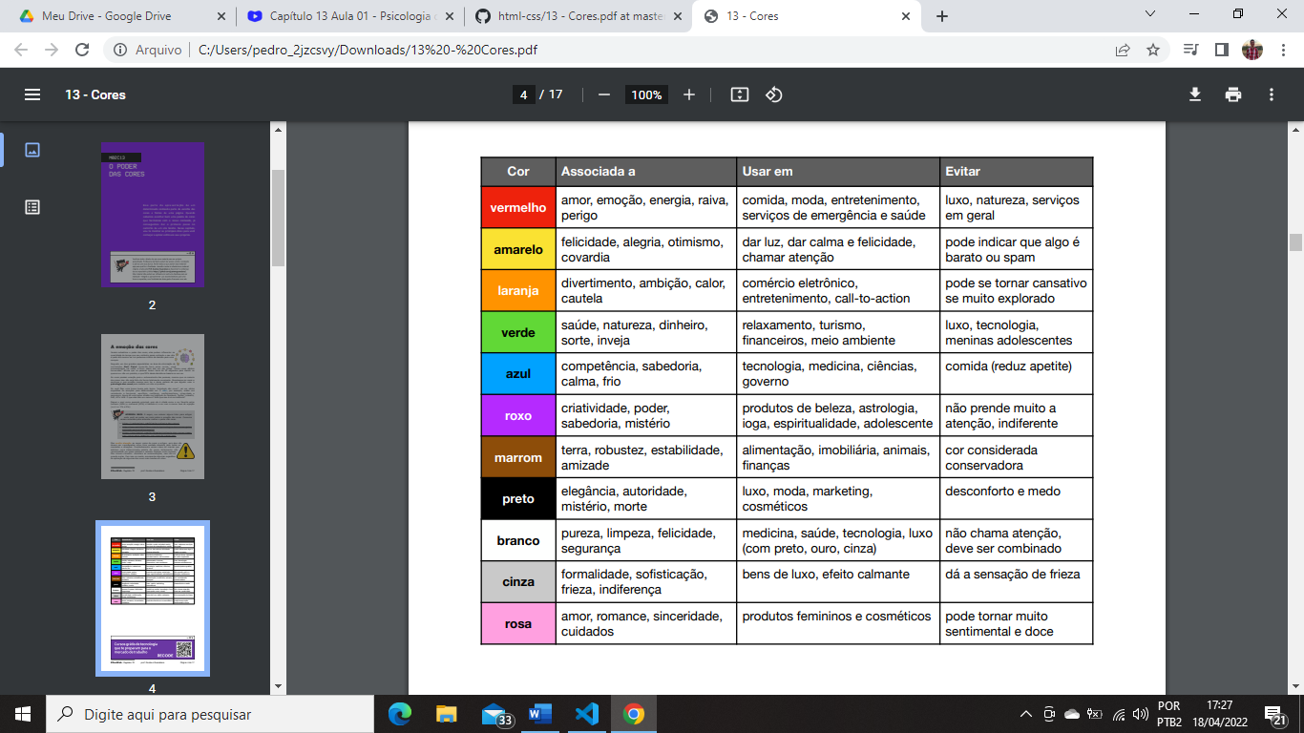

**Ao clicar em cima de RGB na paleta de cores no Visual Studio Code, altera para Hexadecimal, HSL etc.**

**Na barra do meio das cores, você altera a transparência.**

**CIRCULO CROMÁTICO:**

Cores **primárias: Vermelho, Azul e Amarelo.**

Cores **secundárias: Laranja, Violeta(roxo) e Verde.**

Cores **terciárias**: Todas as outras que são **misturas das cores primárias e secundárias**. (Escrever primeiro a cor primária e depois a secundária.)

Divisão de cores frias e quentes, para usar em situações que o próprio nome diz.

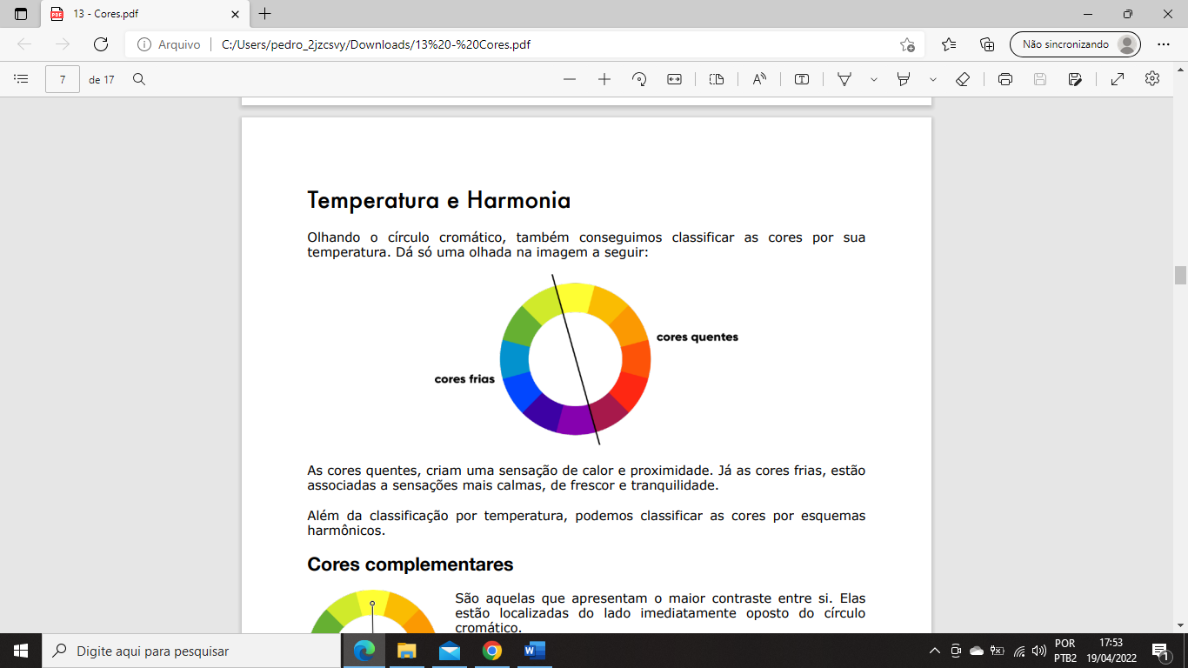

**Cores complementares** são aquelas que tem mais contraste entre si.

Para saber qual a cor que mais dar contraste/combina com uma cor, é só ver a cor que está na reta dela no círculo cromático.

**Cores análogas** são aquelas que não tem contraste tão grande entre elas, mas, são perceptíveis. Estão do lado da cor escolhida.

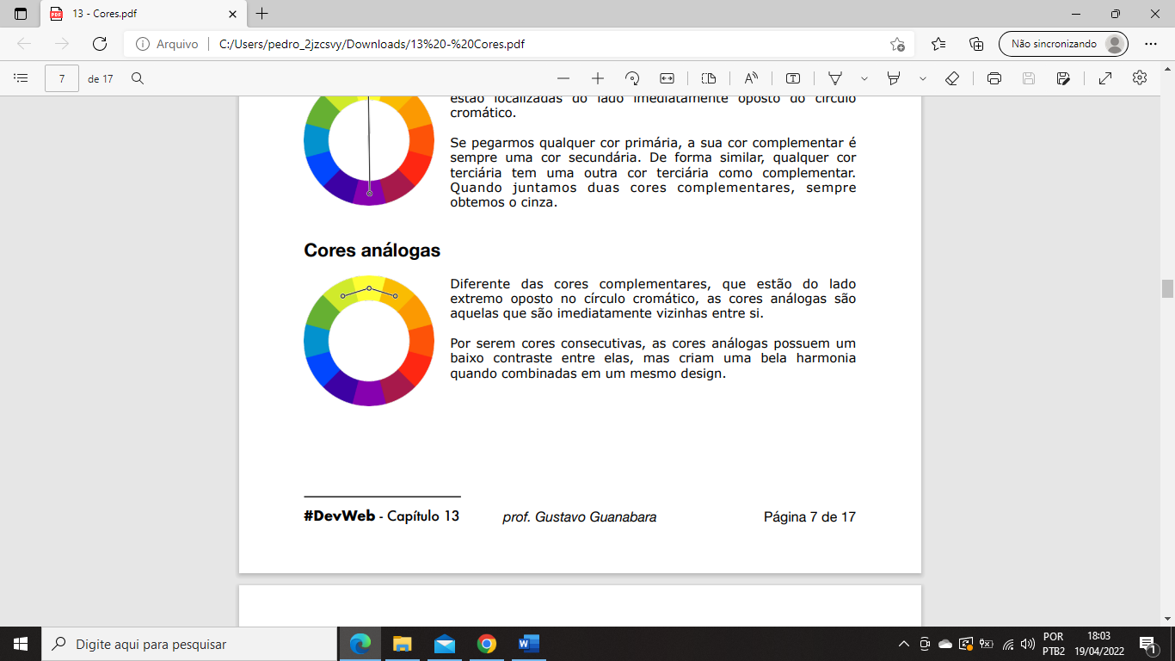

**Cores análogas, complementar e relacionadas.**

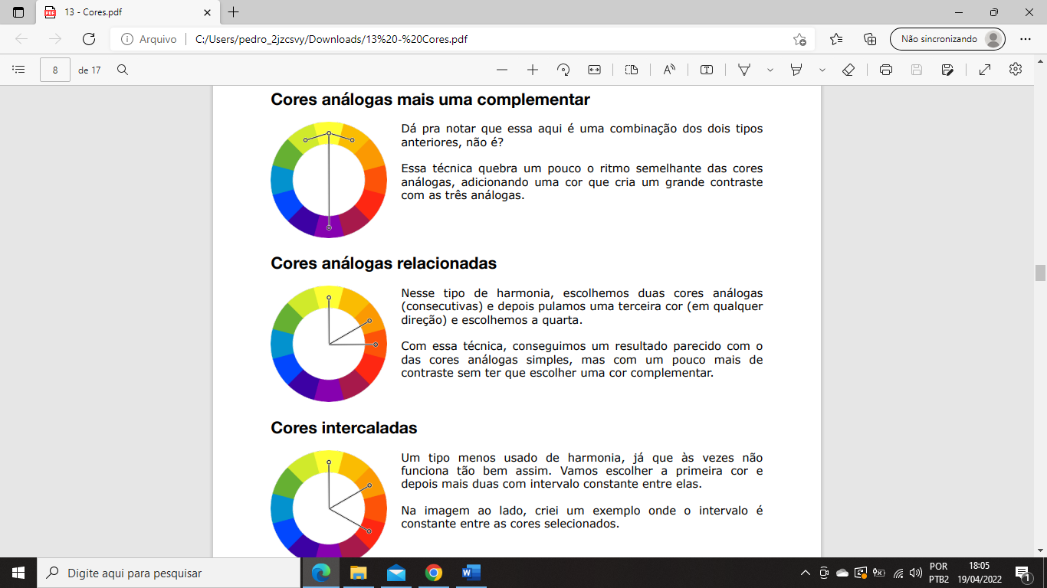

**Cores intercaladas e triádicas**

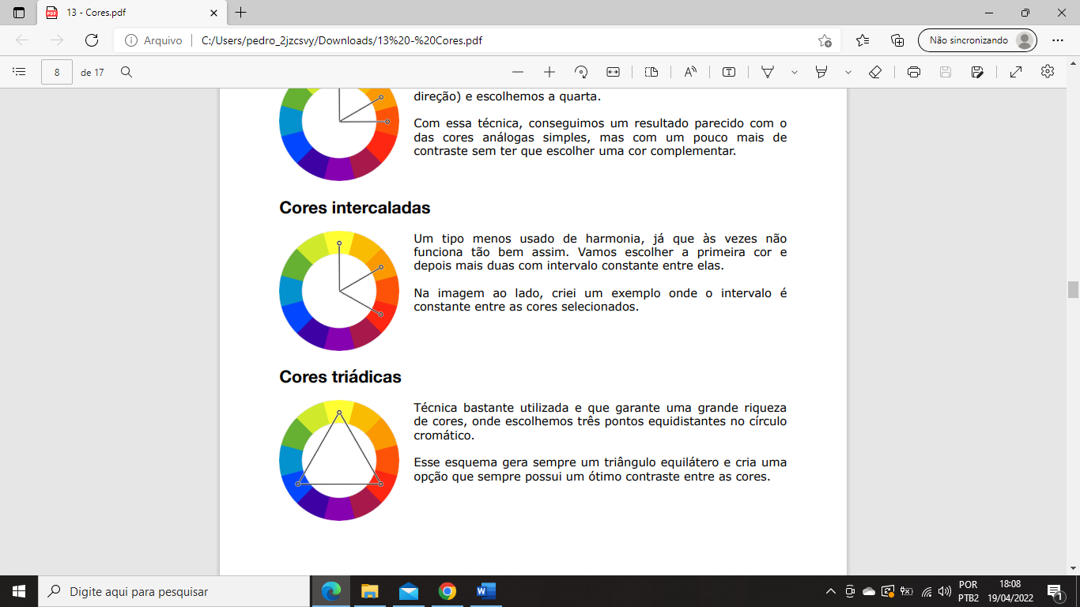

**Cores em quadrado, tetrádicas e Monocromia.**

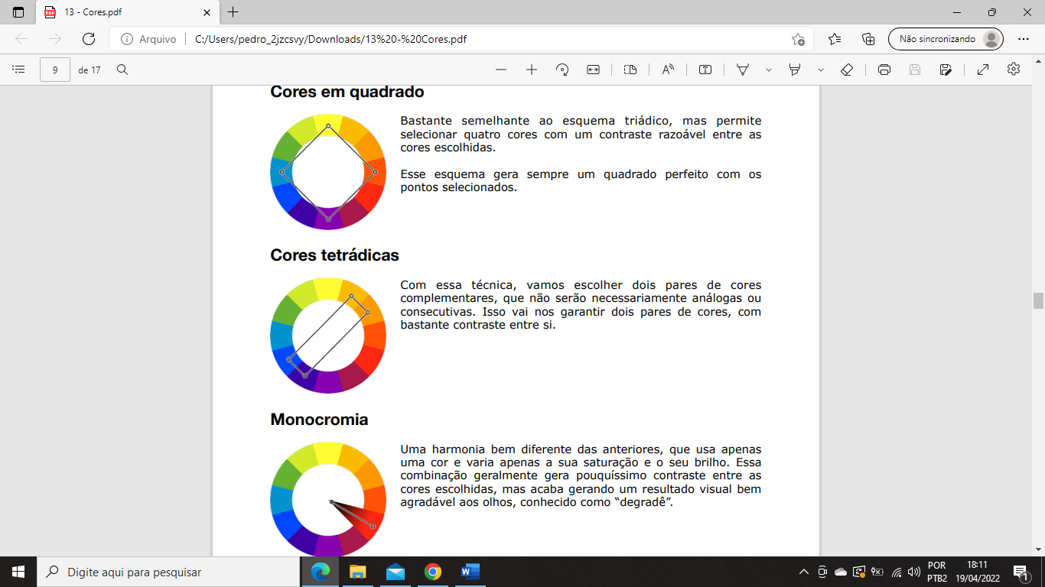

**Sites para pegar paletas:**

**color.adobe.com**

**paletton.com (não funciona no chrome)**

**coolors.co**

*Para pegar cores em algum site, tirar print e colar no gimp, ou usar Colorzilla no chrome.

Copiar cores do **Colorzilla** e colocar no **Coolors** para combinar cores.

**Usar AdobeColor para pegar degradê de algumas imagens, como instagram.**

Para fazer degradê em CSS:

**<body>**

**style**

background-image: linear-gradient(to top, white, blue);

Para direita(right), Esquerda(left) e para baixo(bottom)

background-image: radial-gradient(circle, #8743B8, #A341AE, #AA2D62, #DB1444, #B11A23, #D13729);

 background-image: linear-gradient(to right, #8743B8 10%, #A341AE, #AA2D62, #DB1444, #B11A23, #D13729);

(aumentar tamanho da cor, colocar número e % em seguida após o código)

        background-attachment: fixed;

Para manter cor fixa enquanto rola a tela.

**configuração global em css:**

*{

height(altura): 100%

}

O código **<main>** diz que o que está dentro dele é o conteúdo principal.

main{

    background-color: white;

    border-radius: 10px;

    box-shadow: 10px 10px 10px black;

    width: 600px;

    padding: 10px;

    margin: auto;

}

Width(largura), diminuiu a tamanho do texto na página

Padding(aumentou o pixel na tela)

Margin(colocou o texto no centro)

Border-radius(diminuiu as pontas do conteúdo do meio)

Box-shadow(sombra no lugar)

**Text-align: center** (deixar texto no meio)

FONTES: Sempre colocar uma genérica para garantir que o dispositivo vai conseguir ler, como **sans-serif;**

**RECOMENDAÇÃO OFICIAL: Usar px, em no font-size.**

**16px normalmente é o tamanho NORMAL de uma fonte.**

**IMPORTANTE: 16px geralmente é = 1em.**

**Peso da font:**

Font-weight; **lighter, normal, bold , bolder ou com numeração(100-900)**

**Estilo da fonte:**

**Font-style:**

**Text-decoration: underline**

**Colocar em negrito:**

font-weight: bolder;**Shorthand:**

**Font-style > font-weight > font-size > font-family**

**Ex: Font: italic, border, 3m ‘work sans’, sans – serif;**

Site para fontes:

**Google Fonts**

**DaFont.com**

**Identificar fontes em um site:**

E usar **fonts ninja** para capturar fonte em qualquer site.

**Identificar fontes em imagem:**

**Whatfontis.com**

**Fontsquirrel.com**

**Myfonts.com**

**Exemplo:**

<style>

        @import url('https://fonts.googleapis.com/css2?family=Kaushan+Script&display=swap');

        @import url('https://fonts.googleapis.com/css2?family=Work+Sans:ital,wght@0,100;0,400;0,500;0,700;0,800;0,900;1,200;1,600;1,700;1,800;1,900&display=swap');

        body{

            font-family: 'Work Sans', sans-serif;

**O código do font-family tem no google fonts.**

**Normalmente se usa 3 ou 4 fontes por site.**

Quando instalar font do Da Font, colocar na mesma pasta em que o site está sendo feito.

Para usar fonte instalada:

@font-face

Text-indent: 20px (Iniciar parágrafo com espaço)

Para diferenciar no CSS e colocar um estilo só pra uma coisa, usar id

<h1 id="principal"

No CSS, usar:

**H1#principal{**

color

{

**Tudo que em HTML é id, em CSS é: # (só pode um elemento)**

**Tudo que em HTML é class, em CSS é: . (pode vários elementos)**

.basico{

}

.intermediario{

}

.avancado{

}

**Id só pode usar uma vez para cada coisa**

**Class é para vários.**

**Pode colocar ID e CLASS para o mesmo lugar.**

**CLASS é ligado ANTES, o ID é ligado depois.**

**Colocar nomes em Class e Id pela forma, pelo “projeto”, e não pela cor.**

Atalho para colocar em vários ao mesmo tempo: SEGURAR ALT e CLICAR nos lugares.

Usar <span> para colocar class ou id em certo trecho de um texto

<span class="basico">fugit illo</span>

Pode colocar 2 class em uma só coisa, exemplo:

 <h2 class="intermediario destaque">

**<div>** é como se fosse uma linha, um espaço para escrever etc, cada div é em uma linha diferente.

**<Style>Display: inline-block** (tudo na mesma linha)

**Div: hover** (Mudar de cor ao passar o mouse em cima)

 div:{

            background-color: yellow;

        }

Para modificar apenas o parágrafo dentro do div no CSS, colocar **div > p**

 div > p

display: none(não mostrar o parágrafo)

div: hover > p (para ativar apenas quando passar o mouse em cima

 div:hover > p {

            display: block;

Quando seu link a: href já estiver sido visitado, mudará de cor com o código:

 a{

            color: red;

        }

        a:visited{

            color: darkred;

        }

Para tirar o sublinhado ou outras coisas dos links usar text-decoration: none

 text-decoration: none;

Quando passar o mouse em cima, aparecer algo, como sublinhar, e também trocar de cor, usar código hover

a:hover{

            color: black;

            text-decoration: underline;

        }

Para mudar de cor ou outras coisas quando clickar no link ou comentário, usar o código active

**Pseudo-Classes é uma vez e um ponto**

a:hover{

**Pseudo-elementos é uma vez e dois pontos**

a::after{

Para colocar algo **antes** dos links serem acessados, usar código before

a::before{

            content: '☿';

        }

Para colocar algo **depois** dos links serem acessados, usar código after

a::after{

            content: '[link]';

            text-decoration: none;

            font-weight: normal;

            color: red;

        }

Se quiser colocar algo em apenas uma coisa, criar classe e usar os Pseudo.

.especial::after{

            content: '☉';

            text-decoration: none;

            font-weight: normal;

            color: red;

        }

**REVISÃO:**

**# = id**

**. = class**

**: = pseudo-classes**

**:: = pseudo-elementos**

**> = children**

**Altura = height**

**Largura = width**

Todo conteúdo(caixa) tem largura e altura, o border que é uma borda em volta, e o padding, que é como se fosse o espaço que aquilo estará tomando, além da margem(margin), também tem o contorno(outline).

Tipos de caixas:  
**box-level:** Sempre será em uma linha nova, além de ocupar toda a largura da tela, depois desse box, irá pular para a linha de baixo para continuar o parágrafo ou o que quer q seja.

Exemplo de box-level: a tag <div>

**Inline-level:** Não vai pular para próxima linha, irá desenhar a caixa exatamente onde parou, além de ter apenas o tamanho necessário para conter o conteúdo do seu elemento, e depois que termina, ele não quebra a linha, o parágrafo continua na mesma linha

**Exemplo de inline-level:** a tag <span>

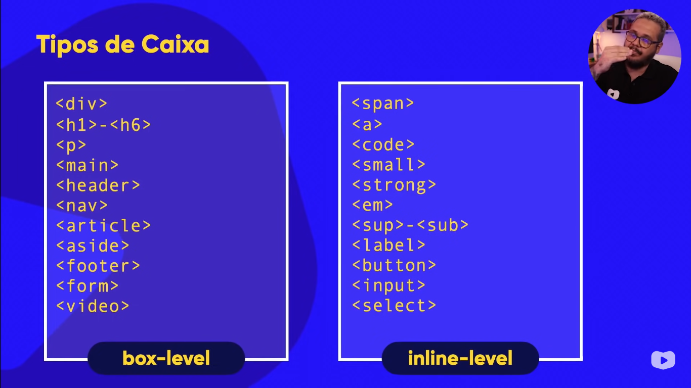

**User-agent** é sempre o navegador que está exibindo o seu conteúdo.

**Tipos de border-style mais usados:**

**Border-style: solid;**

**Border-style: dashed;**

**Border-style: dotted;**

**Border-style: double;**

**Border-style: groove;**

**Sempre configurar no sentido do relógio: em cima, direita, embaixo, esquerda.**

**Padding** normalmente é divido em 4 partes, sendo:

  padding-top: 10px;

            padding-right: 10px;

            padding-bottom: 10px;

            padding-left: 10px;

**Margin** segue o mesmo raciocínio:

  margin-top: 10px;

            margin-right: 10px;

            margin-bottom: 10px;

            margin-left: 10px;

**margin: auto** (serve para centralizar a caixa)

outline fica entre a borda e margem

  outline-width: 5px;

            outline-style: dashed;

            outline-color: salmon;

Outline é como o border.

**outline-style: solid;**

**outline-style: dashed;**

**outline-style: dotted;**

**outline-style: double;**

**outline-style: groove;**

**Shorhand: Simplificando tudo(Tem que ser mantido a ordem(relógio):**

**Border** antes:

  border-width: 10px;

            border-style: solid;

            border-color: darkslategray;

**Border** depois:

border: 10px solid darkslategray;

**Tem que ser na ordem correta.**

**Padding** antes:

  padding-top: 10px;

            padding-right: 10px;

            padding-bottom: 10px;

            padding-left: 10px;

**Padding** depois:

padding: 10px 10px 10px 10px;

Obs: Se os 4 valores forem iguais, só é necessário informar uma vez.

Quando se colocar 2 valores, a configuração fica: **cima, direita, baixo, esquerda**

O de cima fica igual o de baixo, e o da direita fica igual o da esquerda.

Tem que ser mantido a ordem.

**Margin** antes:

margin-top: 10px;

            margin-right: 10px;

            margin-bottom: 10px;

            margin-left: 10px;

**Margin** depois:

margin: 20px 20px 40px 20px;

Se usar auto como o exemplo abaixo:

  margin: 20px auto 40px auto;

Ele automaticamente calcula e centraliza a margem da direita e a margem da esquerda, sendo então, bem prático.

**Outline** antes:

outline-width: 5px;

            outline-style: dashed;

            outline-color: salmon;

**Outline** depois:

outline: 5px dashed salmon;

**Border** antes:

  border-width: 10px;

            border-style: solid;

            border-color: red;

**Border** depois:

  border: 10px solid red;

**Padding** antes:

padding-top: 10px;

            padding-right: 10px;

            padding-bottom: 10px;

            padding-left: 10px;

**Padding** depois:

padding: 10px;

Você pode configurar tudo automaticamente usando no início:

**display: block**(transforma em bloco)

**display: inline**(transforma em inline)

**Como centralizar um vídeo do youtube/vimeo:**

Usar position: relative na div vídeo e position: absolute na div.video > iframe para conseguir ter mais controle sobre o link.

div.video {

    background-color: var(--cor3);

    margin-bottom: 30px;

    margin: 0px -20px 30px -20px;

    padding: 20px;

    padding-bottom: 58%;

    position: relative;

}

div.video > iframe {

    position: absolute;

    top: 5%;

    left: 5%;

    width: 90%;

    height: 90%;

}

Para colocar style do que está dentro do article(a side) seguir exemplo:

article>

                <h2>Notícia sobre o Brasil</h2>

                <p>Lorem, ipsum dolor sit amet consectetur adipisicing elit. Sed est vero, enim magni iste ipsa a tempore. Sunt ipsam, hic vitae repellat praesentium eos animi architecto iure. Inventore, ipsam expedita.</p>

                <aside>

                    <p>Artigo escrito por Cleiton Paraíba</p>

                </aside>

            </article>

**Tag dentro da tag no CSS**

 article > aside{

        }

**Grouping Tags:**

**<header>** = cabeçalho

**<main>** = conteúdo principal

**<footer>** = rodapé

**<nav>** = menu/navegação

**<section>** = sessão

**<article>** = artigo

**<aside>** = algo relativo ao artigo, como o autor.

Colocar algo quando passar o mouse em cima dos links no nav(menu) = **hover**

nav > a:hover{

            text-decoration: underline;

        }

Box-shadow (sombra de caixa):

Como é:

**Box-shadow**: 1px(deslocamento horizontal), 1px(deslocamento vertical), 1px(espalhamento) black(sombra);

box-shadow: 1px 1px 1px black;

Sempre colocar essa configuração inicial, usar **dftools** para ajudar na sombra.

Macete para fazer configurações mais fácil do box-shadow no dftools:

Ir nos dois quadradinhos do lado dos px do box-shadow para alterar o código,

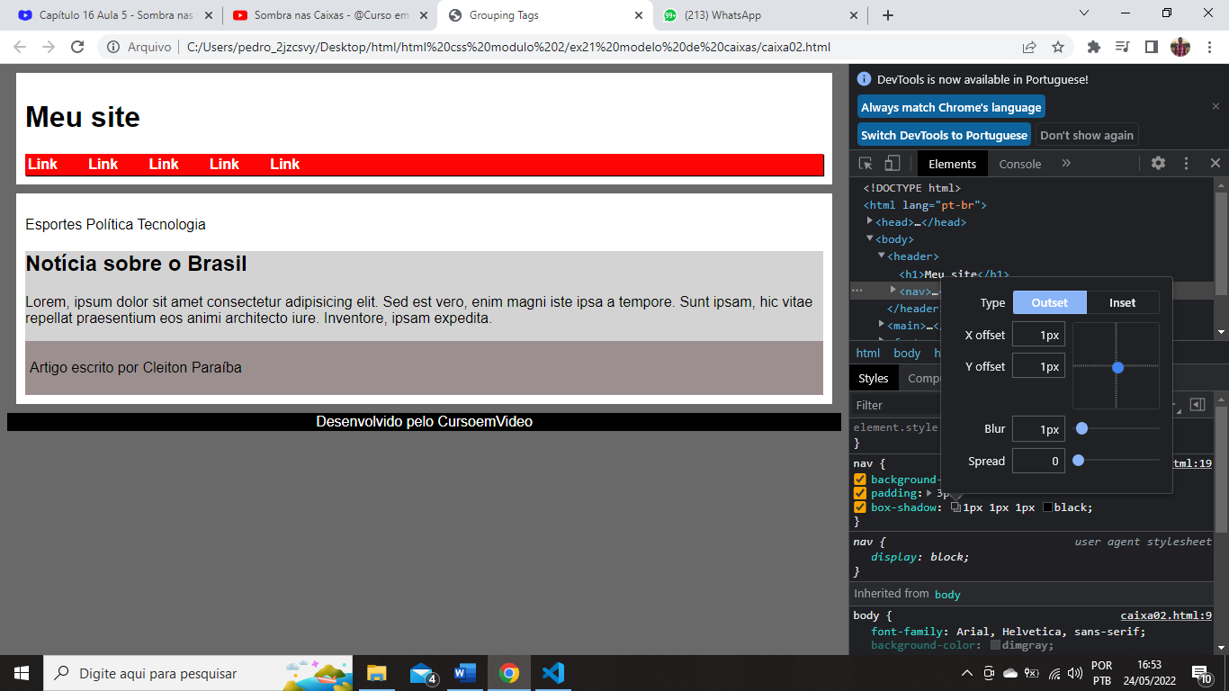

**Alterar cor da sombra não é recomendado.**

**Usar cor preta e diminuir tonalidade para menos da metade.**

Border-raddius serve para arredondar a borda. Usar px para definir o código,

Usar **dftools** para ajudar.

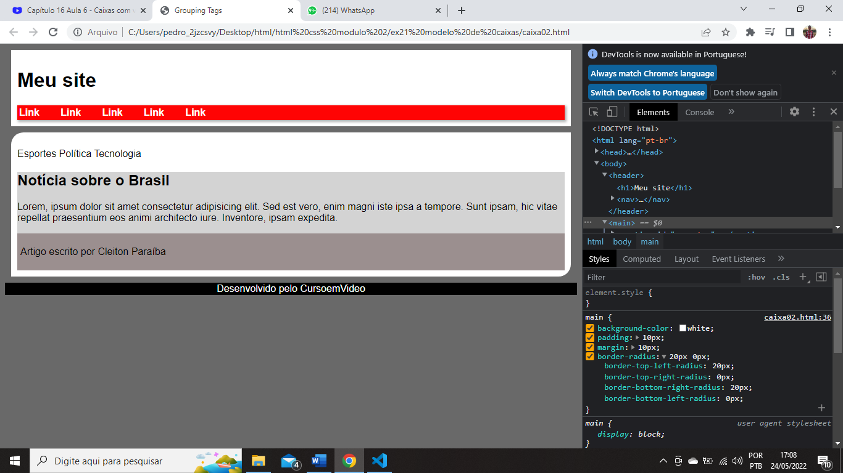

**Se colocar no VsCode apenas 2 configurações como abaixo:**

 border-radius: 20px 0px;

Irá colocar automaticamente o primeiro valor na direita superior e direita inferior, e o segundo valor na esquerda superior e esquerda inferior.

Ao criar div com uma id, usar no css div#id

div#bola{

            height: 100px;

            width: 100px;

            margin: 10px;

            background-color: white;

            border-radius: 50%;

        }

Border-radius: 50% para fzr um formato de bola

Border-image-source: url (Colocar borda personalizada)

Border-image-slice: 20 (fatiar cores)

Border-image-repeat: repeat (repetir)

Em style, usar variável **:root** para colocar cores e melhorar a facilidade de uso.

:root {

    --cor0: #C5EBD6;

    --cor1: #83E1AD;

    --cor2: #3DDC84;

    --cor3: #2FA866;

    --cor4: #1a5c37;

    --cor5: #063d1e;

}

Em toda variável tem que colocar **–nomevariavel;**

**Para usar, basta digitar o nome que colocou no background ou onde quer colocar após apertar ctrl+espaço, ou, digitar var:**

body{

    background-color: var(--cor0);

}

**Além das cores, pode usar para fontes também, e várias coisas.**

:root {

    --cor0: #C5EBD6;

    --cor1: #83E1AD;

    --cor2: #3DDC84;

    --cor3: #2FA866;

    --cor4: #1a5c37;

    --cor5: #063d1e;

    --fontepadrão: Arial, Verdana, Helvetica, sans-serif;

    --fontedestaque: 'Bebas Neue', cursive;

    --fonteandroid: 'Android', cursive;

}

**DICA: QUANDO MUDAR O QUE ESTIVER NA VARIÁVEL, TUDO QUE ESTÁ COM ELA IRÁ MUDAR, NÃO PRECISARÁ IR DE UM EM UM.**

Em main, não precisa sinalizar onde irá colocar.

main h1 {

    color: var(--cor5);

}

**Adicionar fonte instalada na pasta:**

@font-face {

    font-family: 'Android';

    src: url('../fontes/idroid.otf') format('opentype');

    font-weight: normal;

}

Para usar, só colocar o nome da fonte, ou seja, ‘Android’.

**Colocar em style sempre em order, por exemplo:**

Header

Nav

Main

Para manter organização e ficar mais fácil de achar caso precisa de alguma modificação.

**Para fazer uma seleção global, mudar tudo no site, usar * {}:**

* {

    margin: 0px;

    padding: 0px;

}

Usar **Window Reziser** para ajudar na a definir o tamanho do tela do site e colocar responsividade.

Só de colocar o código: margin: auto, o conteúdo irá ficar centralizado.

Usar min e max para definir tamanho mínimo e máximo de width(largura).

min-width: 320px;

            max-width: 800px;

Usar source para definir tamanho máximo de imagem, após bater o tamanho, irá colocar a imagem que está em srcset.

<picture>

     <source media="(max-width:800 )" srcset="imagens/irina-blok-pq.jpg">

      <img src="imagens/irina-blok.jpg" alt="Irina Blok">

</picture>

Uma dica para fazer um "botão pulsante" quando passa o mouse, tipo uma sombra que se expande e depois some, abaixo no menu de navegação por exemplo:

@keyframes pulsate {

0%{

box-shadow:

0 0 25px red,

0 0 25px green);

}

}

nav > a:hover {

animation: pulsate 1s ease-in-out;

}

**keyframes, animation, transition**

**text indent: 15 px (coloca o espaço no inicio do parágrafo);**

**line-height: coloca o espaço entre as linhas no parágrafo;**

**Para posicionar as bolinhas da lista, usar:**

list-style-position: inside;

**Dividir a lista em 2:**

columns: 2;

**O código abaixo não é compatível com todo navegador!!!**

**Pesquisar emojis em Emojipedia.com e usar o código dessa forma para ativar o emoji:**

list-style-type: '\2714';

**E para dar espaço do emoji usar NBSP(espaço em quebra):**

list-style-type: '\2714\00A0';

**Usar margin negativa apenas em cima, na direita e na esquerda, embaixo não tem margin negativa!**

margin: -10px -10px 0px -10px;